**Evidencia DEC_0858**

**Login por Identidad Digital**



**Click al botón Autorizar**

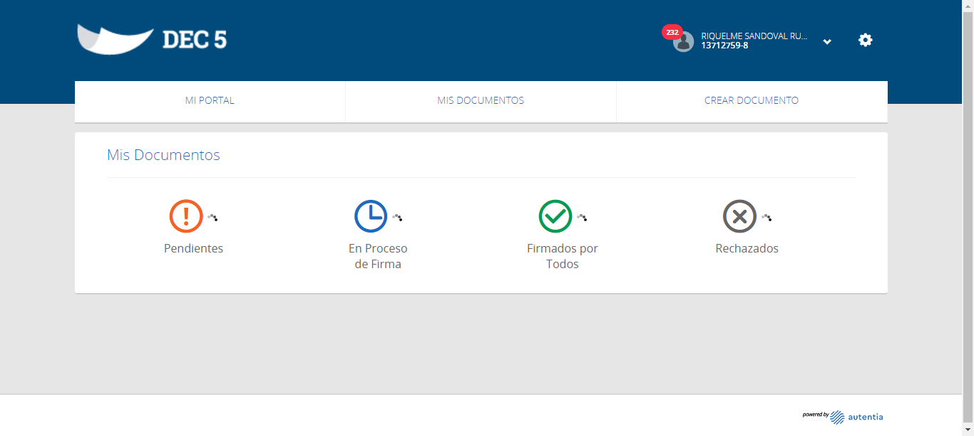

**Click MI PORTAL**

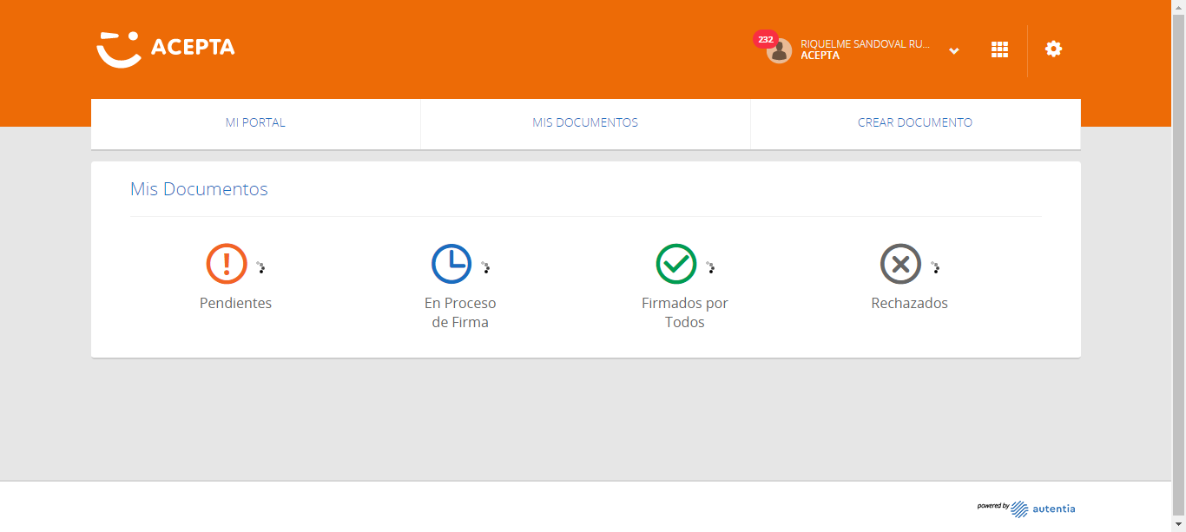

**Click En Proceso De Firma**

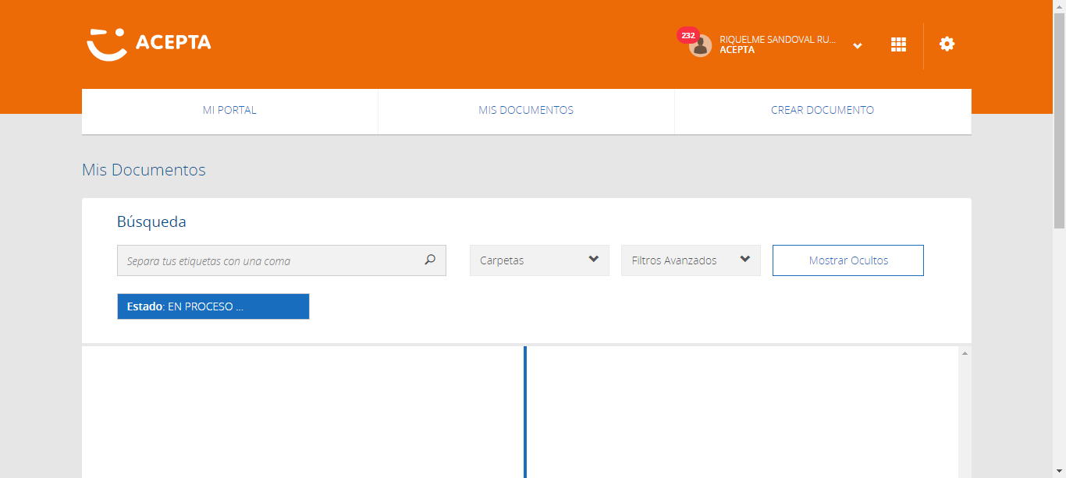

**Seleccion Primer Registro**

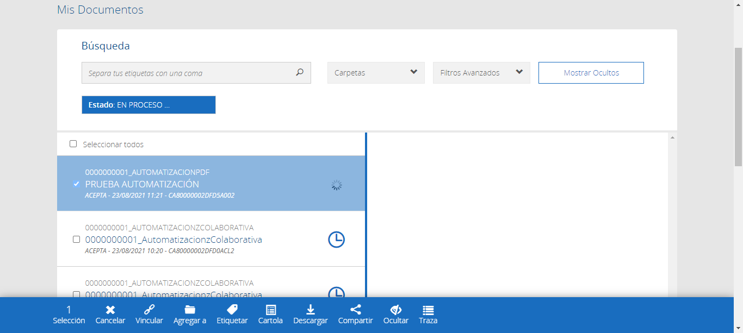

**Agregar Etiquetas**

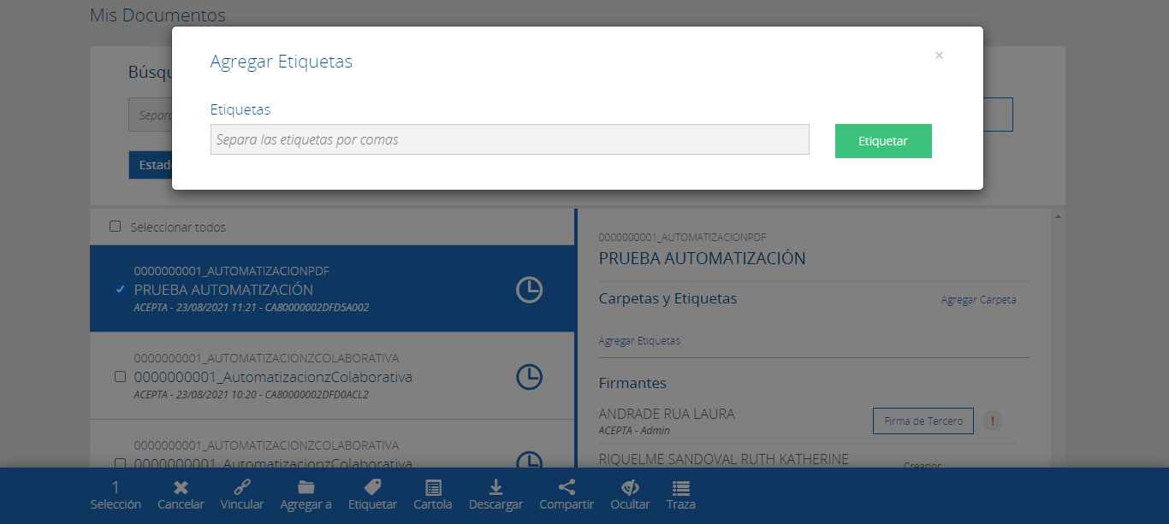

**Cerrar Agregar Etiquetas**



**Caso OK**

